BESTEMMELSER FOR DETALJREGULERINGSPLAN FOR ØVRE GULSVIK PÅ NOREFJELL I KRØDSHERAD KOMMUNE

§ 1. PLANTYPE, PLANENS FORMÅL OG AVGRENSNING

- Reguleringsplanen er en detaljreguleringpslan etter Plan- og bygningsloven § 12-3.
- Planen skal legge til rette for fritidsbebyggelse i form av frittliggende og konsentrert bebyggelse, veger og infrastruktur, skiløyper og friluftsliv.
- Det regulerte området er vist med plangrense på plankart datert 24.05.2019.
- Planen vil erstatte reguleringsplan for H2 på Norefjell 30.06.2011 – Sak 54/11og tomtedelingsplaner som følge av denne (med unntak av nedre del som er tatt ut – område O, P, Q, R), og reguleringsplan for H6 – Delområde H 15.11.2007 – Sak 0062/07.

§ 2. REGULERINGSFORMÅL

2.1 Bebyggelse og anlegg (PBL § 12-5 nr. 1)
Fritidsbebyggelse (frittliggende tomter)
Fritidsbebyggelse – konsentrert
Skiløyper
Energianlegg (Trafo)
Uteoppholdsplass (akebakker)
Kombinert område for deponi/fritidsbebyggelse

2.2 Samferdselsanlegg og teknisk infrastruktur (PBL § 12-5 nr. 2)
Veg
Annen veggrunn - grøntareal
Parkeringsplasser
Skibru
2.3 Grønnstruktur (PBL § 12-5 nr. 3)
Blågrønnstruktur
Turdrag
Tursti
Vegetasjonsskjerm

2.4 Bruk og vern av vassdrag (PBL 12-5 nr. 6)

§ 3 FELLESBESTEMMELSER

3.1 Byggesøknad

Med søknaden skal det framlegges en situasjonsplan/utomhusplan som redegjør for:
- Eksisterende og nye terrengforhold
- Skjæringer, fyllinger og murer
- Bygningers plassering med høgdeangivelse, inkl. terrengsnitt
- Forhold til bebyggelse på naboeiendommer
- Deponering og mellomlagring av overskuddsmasser
- Utenomhusplan i målestokk 1:200 eller 1:500 som viser tiltakets plassering

3.2 Byggegrenser
Byggegrense er 10 m fra Sandumsbekken. Byggegrenser mot skiløyper og vei fremgår av plankartet.

3.3 Veger
Det etablerte vegnettet i planområdet skal brukes som tilkomst til tomtene. Avkjørselsspiler skal vise hvilken veg tomta har adkomst og er retningsgivende.

  - Kabler
Alle kabler som føres inn i området skal føres fram anlegges som jordkabel.

  - Forstøtningsmurer
Forstøtningsmurer skal ha maksimal høgde på 2 meter. Murer som er høyere enn 0,5 m skal sikres mot fall.

  - Gjerder
Gjerder er ikke tillatt i noen form, med unntak av som sikring mot forstøtningsmurer, jfr
pkt 3.5.

  - Terrengbehandling
Det tillates ikke planering i større utstrekning enn det som er nødvendig for en hensiktsmessig plassering av bebyggelsen.

Fylling/skjæring skal ikke være større enn 2,0 m. Det skal være noenlunde balanse mellom skjæring/fylling.

  - Vegetasjon
Eksisterende vegetasjon skal bevares i størst mulig grad.

  - Kulturminner
Dersom det ved anleggsarbeidet eller annen virksomhet framkommer automatiske fredede kulturminner i planområdet, må arbeidet straks stanses og fylkeskommunen varsles, j.fr. kulturminneloven § 8, 2. ledd.

§ 4 BEBYGGELSE OG ANLEGG ((PBL § 12-5 nr. 1)

4.1 Fellesbestemmelser

4.1.1 Seksjonering
Seksjonering er tillatt.

    - Parkering
Det skal etableres minimum 36 m² (2 plasser) pr. bruksenhet. Der forholdene ligger til
rette for det, kan det anlegges parkering i kjeller og i garasje.

    - Ubebygd areal på tomta
Ubebygd areal på tomta skal i hovedsak bevares med stedegen vegetasjon. Tilplantning med planter og trær som ikke er stedegne, tillates ikke. Oppsetting av portaler, flaggstenger eller vindmøller er ikke tillatt.

    - Utforming av bygg - frittliggende bebyggelse
Utforming av bygg og % BYA er angitt for det enkelte delområde i 5.2 og 5.3.

    - Estetiske forhold
Hyttetypen skal tilpasses tomta i størst mulig utstrekning.

Takvinkelen skal ligge mellom 19 og 35 grader. Det skal være lik vinkel på alle tak innenfor samme tomt, med unntak av arker som kan ha annen vinkel.
Bebyggelsen skal oppføres i tømmer, stavverk, laft eller bindingsverk. Det kan benyttes naturstein som forblending på deler av bygget.

Bebyggelsen skal ha fasadene bestående av tjærede eller grånende trefarger i mørke nyanser. Lyse farger godkjennes ikke, men utvendig listverk kan være hvit. Reflekterende materialer godkjennes ikke. Utvendig, synlige murvegger skal forblendes eller mureres i naturstein.

Det skal kun benyttes indirekte (skjermet) belysning på utvendig hyttevegg. Minst
70 % av lyskjeglen skal vende ned.

Taket skal være tekt med torv, mørk impregnert tre (spon/tre), naturfarget skifer eller Sedum (grønne tak).

Det skal som hovedregel benyttes oppdelte vinduer. Maksareal for vindusflater er 2 m². Dersom det benyttes større vindusflater skal det gjøres tiltak for å unngå gjenskinn, for eksempel membran i glasset. Refleksjonsdempende tiltak skal beskrives i byggesøknaden.

  - Områder for fritidsbebyggelse

4.2.1 Generelt
Maksimalt tillatt prosentvis bebygd areal (% BYA) er angitt for de enkelte delområdene under, men er generelt begrenset oppad til 550 m2 BYA per tomt. Det skal settes av 2 parkeringsplasser a 18 m2 til hver boenhet. Parkeringsareal på terreng inngår i beregning av maksimum tillat prosent bebygd areal (% BYA). Maks mønehøgde regnes fra gjennomsnittlig planert terreng.

Uthus/garasje skal ikke ha større mønehøgde enn 5,5 m over gjennomsnittlig planert terreng. Der terrengforholdene tillater det kan det i tillegg bygges med sokkeletasje. Det tillates da synlig grunnmur på inntil 2,8 m på en av byggets sider (langvegg).

4.2.2 Delområdene, spredt bebyggelse
Tabellen under viser bestemmelser for de enkelte delområdene. Bestemmelsene er tilpasset så langt som mulig til eksisterende bebyggelse og tilpasninger til terreng.

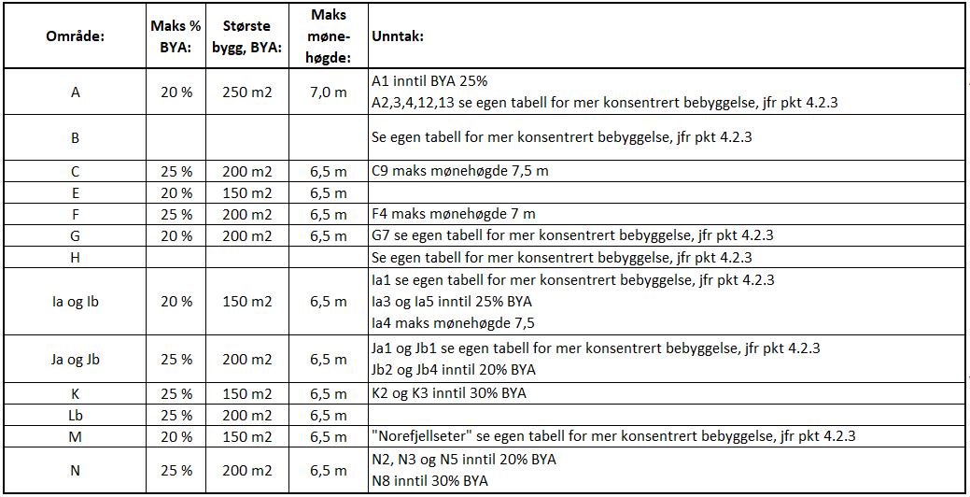
Tabell: Spredt bebyggelse

4.2.3 Områder for mer konsentrert bebyggelse
Det er identifisert 8 områder innenfor planområdet hvor det ønskes mer konsentrert bebyggelse, enten i form av mindre hytter på mindre tomter, eller i form av leilighetsbygg/sammenkoblede enheter (eksempelvis videreføring av prosjektene «Norefjellseter» og «Utsikten» som allerede er etablert i området). Maksimum tillat prosent bebygd areal for disse områdene er 35% BYA og maksimum antall etasjer er 3. Mønehøgde er justert utfra terreng og omgivelser. Dette gjelder følgende områder:

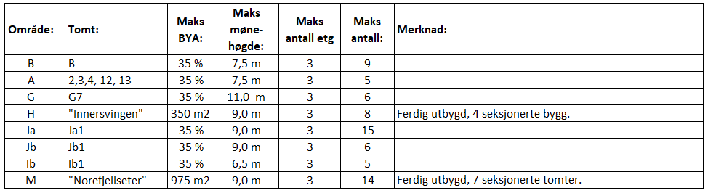
Tabell: Mer konsentrert bebyggelse

4.3 Område for aking
Områdene opparbeides på en enkel måte med bålplass og bord/benker. Gapahuk eller tilsvarende skal også kunne settes opp på områder for aking/møteplass.

4.4 Kombinerte område for bebyggelse og anleggsformål
Området N6 kan brukes til deponi for lagring av masse. Det lagres grov stein i bunnen
og sikres tilfredsstillende drening av vann. Områder skal ryddes, påføres humusdekke, tilsås og tilbakeføres til opprinnelig arealformål så snart utbygging av infrastruktur og tomt er avsluttet.

§ 5 SAMFERDSELTEKNIKK OG TEKNISK INFRASTRUKTUR (PBL § 12-5, nr.2)

5.1 Kjøreveg
Reguleringsbredde for veger er 8 m og kan opparbeides med inntil 4 m bredde,
inkludert skulder.

Reguleringsbredde for interne adkomstveger er 6 m og kan opparbeides med inntil 3 m bredde, inkl. skulder.

5.2 Adkomst til den enkelte tomt
Adkomst til den enkelte tomt er vist med pil på plankartet og er retningsgivende.

§ 6 GRØNNSTRUKTUR

Områdene skal i størst mulig grad opprettholdes uendret, med unntak av turstier.

6.1 Tursti
Traseer som er turstier kan opparbeides i inntil 4 meter bredde i tillegg til grøft,
skjæring og fylling med unntak av noen mindre turstier som er angitt i plankartet
hvor det kan opparbeides maks 3 meters bredde.

Turstier som ikke skal nyttes til løypetraseer på vintertid, kan opparbeides med en
bredde på inntil 2,0 meter.

6.2 Skiløyper
Traseer for skiløyper og kombinerte skiløyper/turstier kan opparbeides med inntil 6
m bredde i tillegg til grøft.

§ 7 REKKEFØLGEBESTEMMELSER

7.1
Etablering av skiløype SK1 og SK3 skal ferdigstilles før byggetillatelse gis på tomtene B1-B9.

7.2
Før det gis igangsettingstillatelse til ny bebyggelse skal det foreligge teknisk plan for den enkelte tomt.

7.3
Før det gis igangsettingstillatelse til ny bebyggelse skal energinett være opparbeidet i henhold til godkjente tekniske, og anliggende bygg være koblet til energinettet via jordkabel.

7.4
Turstiene i planområdet opparbeides suksessivt i forbindelse med annet arbeid som gjøres i området og skal være opparbeidet senest etter igangsettelsestillatelse av de 20 første enhetene i planområdet.

